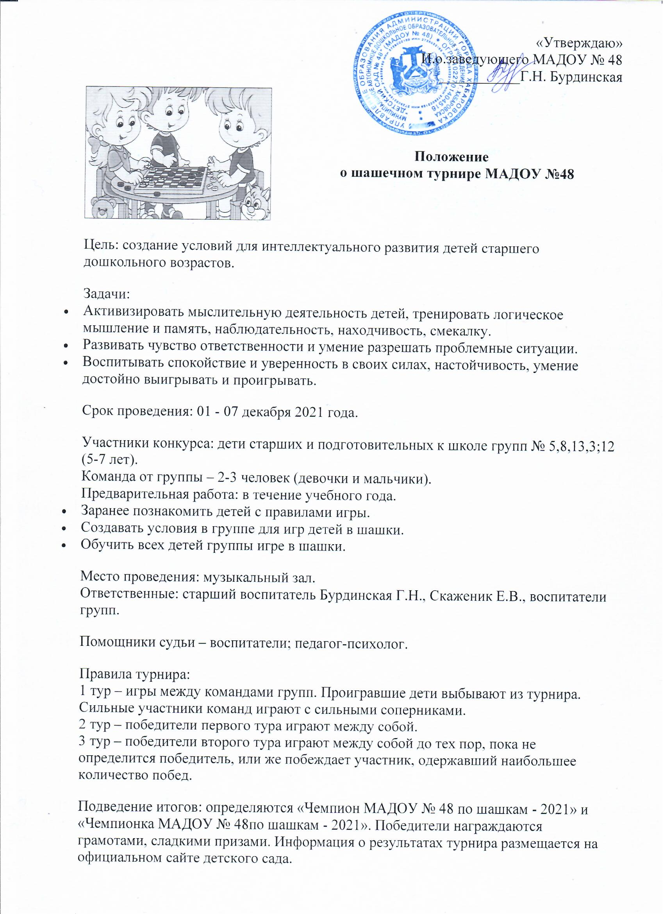

«Утверждаю»
И.о.заведующего МАДОУ № 48
___________Г.Н. Бурдинская
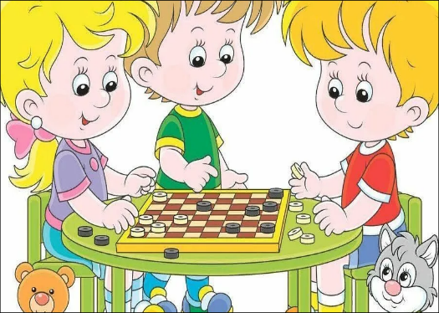

Положение
о шашечном турнире МАДОУ №48

Цель: создание условий для интеллектуального развития детей старшего дошкольного возрастов.

Задачи:
- Активизировать мыслительную деятельность детей, тренировать логическое мышление и память, наблюдательность, находчивость, смекалку.
- Развивать чувство ответственности и умение разрешать проблемные ситуации.
- Воспитывать спокойствие и уверенность в своих силах, настойчивость, умение достойно выигрывать и проигрывать.

Срок проведения: 01 - 07 декабря 2021 года.

Участники конкурса: дети старших и подготовительных к школе групп № 5,8,13,3;12 (5-7 лет).
Команда от группы – 2-3 человек (девочки и мальчики).
Предварительная работа: в течение учебного года.
- Заранее познакомить детей с правилами игры.
- Создавать условия в группе для игр детей в шашки.
- Обучить всех детей группы игре в шашки.

Место проведения: музыкальный зал.
Ответственные: старший воспитатель Бурдинская Г.Н., Скаженик Е.В., воспитатели групп.

Помощники судьи – воспитатели; педагог-психолог.

Правила турнира:
1 тур – игры между командами групп. Проигравшие дети выбывают из турнира. Сильные участники команд играют с сильными соперниками.
2 тур – победители первого тура играют между собой.
3 тур – победители второго тура играют между собой до тех пор, пока не определится победитель, или же побеждает участник, одержавший наибольшее количество побед.

Подведение итогов: определяются «Чемпион МАДОУ № 48 по шашкам - 2021» и «Чемпионка МАДОУ № 48по шашкам - 2021». Победители награждаются грамотами, сладкими призами. Информация о результатах турнира размещается на официальном сайте детского сада.

